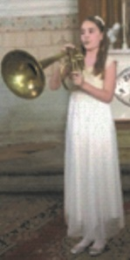
Lady Wind Festival
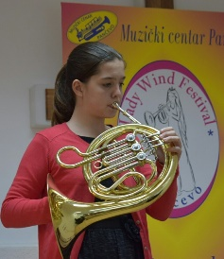
22.11.2016. године одржан је први Lady Wind Festival Баптистичкој цркви у Панчеву. Већ на самом почетку Фестивал је окупио 30 солискиња на :флаути, обои, саксофону, хорни, мелофону , труби, тромбону и тенорхорни и 4 камерна ансамбла са 18 чланова. Новина на овом такмичењу је и то да су проглашавани најуспешнији професори за сваку категорију а проглашен је и професор лауреат такмичења. Најбољима су осим диплома уручене и медаље.
Такмичарке је оцењивао четворочлани Lady жири.

2. Lady Wind Festival
Одржан је у Основној школи „мирослав Мика Антић“ у Панчеву 19 11.2017.
Наступило ј је 24 такмичарки 7 категорија развстаних у 10 дисциплина: труба, хорна, тромбом, тенорхорн, мелофон, баритонхорн, флаута, обоа, фагот, саксофон и камерна музика. Кандидаткиње је припремало 15 професора и 12 клавирских сарадника.
На 3. Lady Wind Festivalu који ће бити одржан у народном музеју у Панчеву, у недељу 18. 11. 2018 са почетком у 10 сати. кандидаткиње ће наступити по следећем распореду:
RASPORED

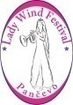
10.00 -10:10 PRETKATEGORIJA

1. Orsolić Lenka (2009.) flauta
MŠ “Vladimir Đorđević” Beograd
2. Orsolić Maša (2009.) flauta
MŠ “Vladimir Đorđević” Beograd

10.10 -10:30 I KATEGORIJA

1. Berkov Lena (2008.) flauta
MŠ “Josif Marinković” Zrenjanin
2. Una Cicvarić (2008.) flauta
MŠ “Vladimir Đorđević” Beograd
3. Ćosić Vanja (2007.) horna
MŠ “Vatroslav Lisinski” Beograd
4. Kovačić Barbara (2008.) horna
MŠ “Josip Slavenski” Beograd

10:30- 11:00 RAD ŽIRIJA

11:00-11:25 II KATEGORIJA

1. Vuleta Olivera (2006.) horna
MŠ “Isidor Bajić” Novi Sad
2. Radusin Aleksandra (2006.) horna
MŠ “Vatroslav Lisinski” Beograd
3. Đorđević Staša (2006.) horna
MŠ “Vatroslav Lisinski” Beograd
4. Marković Milica (2006.) horna
MŠ “Josip Slavenski” Beograd
5. Ignjatović Nataša (2005.) horna
MŠ “Josip Slavenski” Beograd

11:25-11:55 RAD ŽIRIJA

11:55 -12:40 III KATEGORIJA

1. Zorić Anđela (2004.) flauta
MŠ “Josif Marinković” Zrenjanin
2. Marković Doroteja (2004.) flauta
MŠ “Josip Slavenski” Beograd
3. Zubović Sara (2004.) flauta
MŠ “Isidor Bajić” Novi Sad
4. Gvozdenović Katarina (2004.) flauta
MŠ “Isidor Bajić” Novi Sad
5. Gavranović Nevena (2004.) melofon
Muzički centar Pančevo
6. The Flutifuls - trio flauta
MŠ “Isidor Bajić” Novi Sad

12:40 -13:10 RAD ŽIRIJA

13:10 – 13:25 IV KATEGORIJA

1Trio TANGO
Muzički centar Pančevo

13:25 – 13:35 V KATEGORIJA

1.Trio DUHOVI
Muzički centar Pančevo

13:35 – 14:05 RAD ŽIRIJA

У

